[**Новые УРОКИ**](https://newuroki.net/)

Новый сайт от проекта UROKI.NET. Конспекты уроков, классные часы, сценарии школьных праздников. Всё для учителя - всё бесплатно!

[**6 КЛАСС**](https://newuroki.net/category/konspekty-urokov-dlya-uchitelya/biologija/6-klass-biologija/)[**БИОЛОГИЯ**](https://newuroki.net/category/konspekty-urokov-dlya-uchitelya/biologija/)



Вт. Дек 10th, 2024 **9:11:35 PM**



Обмен веществ у растений — конспект урока

**Автор** [**Глеб Беломедведев**](https://newuroki.net/author/gleb/)

⬧ [ДЕК 10, 2024  #вещества, #видео, #вода, #загадки, #интеллект-карта, #интересные](https://newuroki.net/tag/interesnye-fakty/)

[факты,](https://newuroki.net/tag/interesnye-fakty/) [#карта памяти](https://newuroki.net/tag/karta-pamyati/)[,](https://newuroki.net/tag/interesnye-fakty/) [#кроссворд](https://newuroki.net/tag/krossvord/)[,](https://newuroki.net/tag/interesnye-fakty/) [#ментальная карта](https://newuroki.net/tag/mentalnaya-karta/)[,](https://newuroki.net/tag/interesnye-fakty/) [#облако слов](https://newuroki.net/tag/oblako-slov/)[,](https://newuroki.net/tag/interesnye-fakty/) [#обмен](https://newuroki.net/tag/obmen/)[,](https://newuroki.net/tag/interesnye-fakty/) [#пазлы](https://newuroki.net/tag/pazly/)[,](https://newuroki.net/tag/interesnye-fakty/) [#поговорки](https://newuroki.net/tag/pogovorki/), [#полезные советы](https://newuroki.net/tag/poleznye-sovety/), [#пословицы](https://newuroki.net/tag/poslovicy/), [#презентация](https://newuroki.net/tag/prezentaciya/), [#природа](https://newuroki.net/tag/priroda/), [#рабочий лист](https://newuroki.net/tag/rabochij-list/), [#растения, #ребус, #солнце, #стихотворение, #таблица, #тесты, #технологическая карта, #чек-](https://newuroki.net/tag/chek-list/)

[лист  19 фото  Время прочтения: 32 минут(ы)](https://newuroki.net/tag/chek-list/)



Реклама

#### [Дом женщины с отменным вкусом: выдают такие фигурки на полках](https://lenta.gewfwdgd.site/t/359285/3532743/?token=60513865091112942273141307696173&utm_source=gnezdo&uid=uZQlT2dYroKeW2nYCB_VAg%3D%3D&guid=uZQlT2dYroKeW2nYCB_VAg%3D%3D&gw=466&gh=300&ref_s=PfNybAUAUWNyZWYmaWh0dHBzOi8vbmV3dXJva2kubmV0L2tvbnNwZWt0eS11cm9rb3YtZGx5YS11Y2hpdGVseWEvYmlvbG9naWphL29ibWVuLXZlc2hoZXN0di11LXJhc3RlbmlqLWtvbnNwZWt0LXVyb2thLw%3D%3D&erid=2SDnjcLQxjV&fc=PfNybAUAUWNjdHIgZA%3D%3D&nvt=1&vt=8ba024159a3d9a8fcbaafa88bd95fd6c&vp=2)

Реклама

#### Главный гвоздь новогодних праздников: это - бомба!

**Содержание** [Скрыть]

1 Обмен веществ у растений — конспект урока биологии 2 Вступление

3 Выберите похожие названия 4 Возраст учеников

1. Класс
2. Календарно-тематическое планирование
3. Раздел календарного планирования по биологии в 6 классе 8 УМК (Учебно-методический комплекс)
4. Учебник
5. Дата проведения
6. Длительность
7. Вид
8. Тип
9. Форма проведения
10. Цель
11. Задачи
12. Универсальные учебные действия 18 Ожидаемые результаты

19 Методические приёмы, педагогические методы, технологии обучения 20 Предварительная работа педагога

21 Оборудование и оформление кабинета 22 Ход занятия / Ход мероприятия

* 1. Организационный момент
  2. Актуализация усвоенных знаний
  3. Вступительное слово учителя 23 Основная часть
  4. Что такое обмен веществ?
  5. Как растения получают воду и полезные вещества?
  6. Солнце — источник энергии
  7. Дыхание растений
  8. Питание и рост растений
  9. Влияние природы на питание растений 24 Рефлексия

1. Заключение
2. Домашнее задание
3. Технологическая карта 28 Смотреть видео по теме

29 Полезные советы учителю 30 Чек-лист педагога

31 Карта памяти для учеников 32 Стихотворение

1. Кроссворд
2. Тесты
3. Интересные факты для занятия 36 Загадки

37 Пословицы и поговорки 38 Ребус

1. Пазлы
2. Интеллект-карта
3. Облако слов
4. Презентация



***Неужели растения просто неподвижные, скучные создания? Этот методический материал раскрывает технологию превращения обычного урока в захватывающее научное приключение для школьников 6 класса. В вашем распоряжении не просто конспект, а целый методический арсенал: разработка***

***занятия, технологическая карта, кроссворд, презентация, тестовые задания и рекомендации. Вы получаете инструмент, который позволит школьникам буквально «прикоснуться» к***

***тайнам живой природы. Готовы удивить учеников? Тогда***

***перевернем страницу науки вместе!***

1. БОНУС: Рабочий лист
2. Список источников и использованной литературы

# Обмен веществ у растений — конспект урока биологии

**Вступление**

# Выберите похожие названия

Методическая разработка: «Тайны зеленого мира» Конспект занятия: «Жизнь растительных организмов»

Технологическая карта урока: «Секреты растительного царства» Педагогическое мероприятие: «Удивительные превращения в природе»

# Возраст учеников

11-12 лет

# Класс

[6 класс](https://newuroki.net/category/konspekty-urokov-dlya-uchitelya/biologija/6-klass-biologija/)

# Календарно-тематическое планирование

[КТП по биологии 6 класс](https://newuroki.net/konspekty-urokov-dlya-uchitelya/biologija/ktp-6-klass/)

# Раздел календарного планирования по биологии в 6 классе

РАЗДЕЛ Жизнедеятельность растительного организма (14 часов)

# УМК (Учебно-методический комплекс)

УМК «Биология» под редакцией В.В. Пасечника

# Учебник

«Биология. 6 класс» В.В. Пасечник

# Дата проведения

[указать дату проведения]

# Длительность

45 минут (1 академический час)

# Вид

Изучение нового материала

# Тип

Комбинированный

# Форма проведения

Фронтальная, групповая, индивидуальная

# Цель

Формирование представлений об обмене веществ у растений

# Задачи

##### Обучающая:

Познакомить учащихся с процессами обмена веществ в растительном организме Раскрыть особенности питания и дыхания растительных организмов **Развивающая:**

Развивать навыки аналитического мышления

Формировать умение устанавливать причинно-следственные связи

##### Воспитательная:

Воспитывать бережное отношение к природе Формировать экологическую культуру

[**Универсальные учебные действия**](https://newuroki.net/kopilka-uchitelja/universalnye-uchebnye-dejstviya/)

##### Личностные УУД:

Формирование познавательного интереса к изучению природы Развитие эстетического восприятия природных объектов **Регулятивные УУД:**

Умение ставить учебную задачу Планирование своей деятельности Контроль и оценка результатов **Познавательные УУД:**

Поиск и выделение необходимой информации Построение логической цепи рассуждений Анализ объектов с целью выделения признаков **Коммуникативные УУД:**

Умение слушать и вступать в диалог Участвовать в коллективном обсуждении **Метапредметные УУД:**

Овладение составляющими исследовательской деятельности Умение работать с различными источниками информации

# Ожидаемые результаты

##### Личностные:

Сформированность мотивации к изучению биологии Развитие экологической культуры **Метапредметные:**

Умение работать с различными источниками информации Навыки исследовательской деятельности

##### Предметные:

Знание процессов обмена веществ

Понимание значимости фотосинтеза и дыхания для растительных организмов

# Методические приёмы, педагогические методы, технологии обучения

Интерактивная беседа [Работа в парах](https://newuroki.net/kopilka-uchitelja/rabota-v-parah-na-uroke/) Проблемное обучение Наглядный метод [Игровые технологии](https://newuroki.net/kopilka-uchitelja/igrovye-tehnologii-na-uroke/) [Мозговой штурм](https://newuroki.net/kopilka-uchitelja/mozgovoj-shturm-na-uroke/)

# Предварительная работа педагога

Подготовка презентации Разработка кроссворда

Создание раздаточных материалов (облако слов, рабочий лист) Подготовка иллюстративного материала

Разработка тестовых заданий

# Оборудование и оформление кабинета

Мультимедийный проектор Компьютер

Интерактивная доска Таблицы

Раздаточные материалы Образцы комнатных цветов

# Ход занятия / Ход мероприятия

## Организационный момент

Добрый день, ребята! Приятно видеть вас на нашем занятии. Давайте начнем с проверки присутствия. Назовите себя, когда услышите свою фамилию.

*Проводит перекличку учащихся.*

Все на месте, это здорово! Теперь убедимся, что все готовы к работе. Проверьте, пожалуйста, свои учебные принадлежности: учебники, тетради, ручки. Убедитесь, что

на партах нет ничего лишнего.

*Ожидает, пока учащиеся проверят свои принадлежности.*

Замечательно! Дежурные, проверьте, пожалуйста, чистоту доски и подготовьте проекционный экран. Убедитесь, что техника исправна и готова к использованию.

*Проверяет готовность кабинета вместе с дежурными.*

Ребята, напомню несколько простых, но важных правил поведения. Мы работаем вместе, поэтому давайте будем вежливыми друг с другом, активными, внимательными и сосредоточенными. Просьба отключить или перевести в беззвучный режим свои мобильные телефоны, чтобы ничто не отвлекало нас от работы.

И самое главное — настройтесь на позитивную работу! Сегодняшний урок будет интересным и познавательным. Надеюсь, что он принесет вам новые знания и много положительных эмоций. Давайте начнем!

## Актуализация усвоенных знаний

Прежде чем мы начнем изучать новый материал, давайте вспомним, что мы изучали на предыдущем занятии.

Вы уже много узнали о строении и многообразии покрытосеменных растений. Давайте проверим, насколько хорошо вы усвоили эту тему. Сейчас я задам вам несколько вопросов, и каждый из вас попробует дать ответ:

Какие основные части включает в себя строение покрытосеменного растения? Какую роль играет корень в их жизни?

Какие функции выполняют листья?

Почему покрытосеменные растения так разнообразны? Можете привести примеры известных вам представителей.

*Выслушивает ответы учащихся, дополняет их и уточняет, если необходимо.*

Отлично, вы хорошо справились! Теперь давайте проведем небольшой мозговой штурм. Подумайте и скажите: почему растениям так важно иметь правильное строение и различные функции органов? Какие процессы, по вашему мнению, могут происходить внутри зелёных культур, чтобы они могли расти, развиваться и выживать?

*Позволяет учащимся высказаться, поощряя обсуждение и размышления.*

Молодцы! Ваши ответы помогут нам перейти к следующей части занятия, где мы узнаем что-то новое и интересное, связанное с жизнью растений. Убедившись в том, что вы хорошо помните материал прошлого занятия, мы готовы двигаться дальше!



***Цитата:***

***«Каждое живое существо связано с окружающим миром, и чем глубже мы вникаем в эту связь, тем более ярким становится наш путь.»***

***— Виктор Гудвин, 1905–1961, австралийский исследователь,***

***натуралист.***

## Вступительное слово учителя

Ребята, сегодня нас ждет увлекательное путешествие в мир процессов, которые происходят внутри растений. Вы когда-нибудь задумывались, как растения, не имея рта, желудка или лёгких, питаются, дышат и растут? На первый взгляд кажется, что они неподвижны и пассивны, но это только иллюзия. На самом деле в зелёных организмах каждую секунду происходит множество удивительных процессов, обеспечивающих их жизнь.

Тема нашего занятия посвящена этим тайным механизмам, скрытым от глаз: **«Обмен веществ у растений»**. Мы узнаем, что помогает растениям получать питательные вещества из почвы, как они используют солнечный свет, и почему их листья всегда тянутся к солнцу. Вы услышите о том, как они, подобно людям, дышат, и почему для них это так важно.

Сегодня мы вместе разберемся в удивительных превращениях, которые происходят внутри растений, чтобы они могли расти, цвести и радовать нас. Уверена, что вы будете удивлены, узнав, сколько сложных процессов скрывается за простой красотой зелёного листа.

Приготовьтесь! Мы отправляемся в настоящее научное приключение, которое откроет для нас тайны жизни растительного мира.

# Основная часть





***Обмен веществ — это процесс, благодаря которому живые организмы получают всё необходимое для жизни: энергию, строительные материалы для роста и возможность***

***избавляться от ненужных веществ. Это как большая фабрика***

***внутри организма, где одни вещества превращаются в полезные элементы, а лишнее выбрасывается.***

*Иллюстративное фото / newUROKI.net*

## Что такое обмен веществ?

### Определение

*Определение*

### Зачем растениям нужно питание?

Все живые организмы, будь то животные или зелёные друзья природы, нуждаются в питании. Им это необходимо, чтобы расти, развиваться, цвести и давать плоды.

Представьте себе: без «пищи» деревья не могли бы вытянуться вверх, а травы и цветы не смогли бы выжить в своём окружении.

Питательные компоненты помогают зелёным организмам производить энергию для жизни. Эта энергия используется, чтобы двигаться (например, в виде роста), делиться на новые клетки и восстанавливать повреждённые ткани. Если бы у наших зелёных друзей не было энергии, они бы остановились в развитии и погибли.

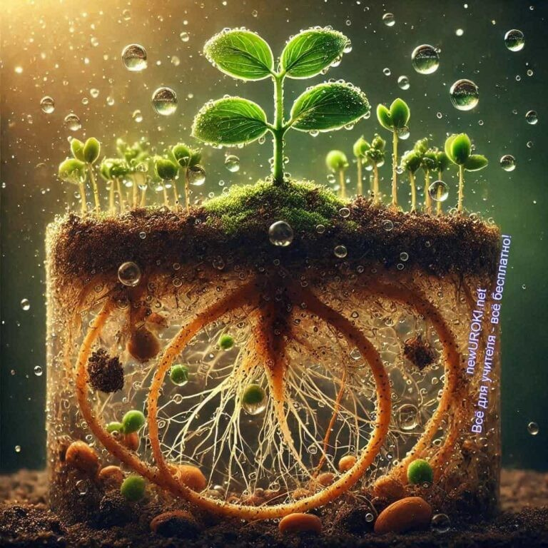

### Как происходит питание у растений?

Теперь давайте разберёмся, как оно происходит. Наши зелёные друзья, в отличие от животных, не бегают за едой и не готовят её. Их питание происходит благодаря корням, которые словно «трубочки» всасывают из почвы воду и растворённые в ней минеральные вещества. Вода доставляет эти субстанции в каждую клеточку, питая и укрепляя организм.

Ещё один важный источник энергии — солнечный свет. Листья, подобно маленьким фабрикам, перерабатывают солнечные лучи и углекислый газ из воздуха. Этот процесс называется фотосинтез. Во время него листья вырабатывают сахар, который используется как «топливо» для роста и других жизненно важных процессов.

Питание в зелёном мире проходит постоянно, днём и ночью. Днём листья работают над производством «еды», используя солнечный свет, а ночью клетки перерабатывают накопленные вещества. Это позволяет нашим зелёным друзьям расти, давать цветы, плоды и обеспечивать всем живым организмам кислород, которым мы дышим.

Теперь вы понимаете, что питание — это не просто процесс, это жизнь и энергия для всех представителей зелёного мира!

## Как растения получают воду и полезные вещества?

*Иллюстративное фото / newUROKI.net*

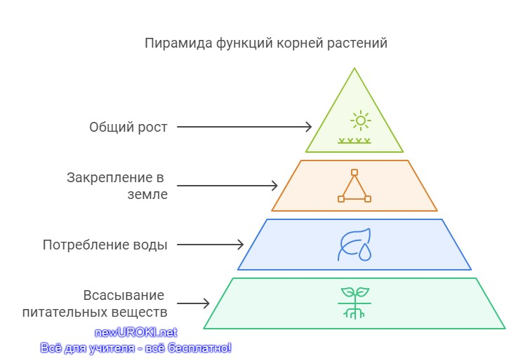

### Роль корней в питании

**Корни — это** настоящие помощники для зелёных организмов. Их основная задача — добывать из земли воду и питательные вещества, которые растворены в ней. У каждого корня есть множество крошечных отростков, которые называют корневыми волосками. Эти волоски проникают глубоко в почву и захватывают всё необходимое для жизни.

Кроме того, корни помогают закрепить растение в земле, чтобы оно не упало под воздействием ветра или других факторов. Благодаря корням зелёный организм может расти вверх, оставаться устойчивым и получать всё необходимое из почвы.

[**Стоит прочесть также: Опора и движение животных - конспект урока**](https://newuroki.net/konspekty-urokov-dlya-uchitelya/biologija/opora-i-dvizhenie-zhivotnyh-konspekt-uroka/)

*Инфографика / newUROKI.net*

### Как вода и соли попадают внутрь?

Корневые волоски работают как маленькие насосы. Они втягивают влагу из почвы, а вместе с ней — минеральные соли. Эти соли содержат элементы, которые нужны для роста и развития: кальций, магний, калий и другие.

Когда жидкость с питательными веществами попадает в корень, она начинает двигаться вверх по специальным трубочкам, которые называются сосудами. Эти сосуды находятся внутри стебля и проходят от корней до самых верхних листочков.

### Путешествие воды внутри

Путешествие воды по организму — это удивительный процесс. Жидкость, вместе с растворёнными веществами, поднимается по сосудам благодаря силе, которая

создаётся при испарении влаги с поверхности листьев. Этот процесс называют транспирацией.

Когда солнечные лучи нагревают листья, из их крошечных отверстий — устьиц — испаряется влага. Испаряясь, вода «тянет» за собой новые порции из сосудов, поднимая их всё выше и выше. Представьте, что она поднимается, словно лифт, доставляя питание ко всем частям организма.

В листьях влага участвует в создании сахаров во время фотосинтеза, а потом продолжает путешествие, распространяя питательные вещества по всем клеткам. Остатки воды могут выйти наружу через устьица, а соли остаются внутри, питая каждый уголок.

Таким образом, вся система — от корней до листьев — работает как слаженный механизм, обеспечивая жизнь и рост зелёных организмов. Это ещё раз показывает, насколько удивительны процессы, происходящие в природе!

**Таблица: Части и их функции**

|  |  |
| --- | --- |
| **Часть** | **Главная функция** |
| Корневая система | Всасывание воды и минеральных солей |
| Стебель | Транспортировка между частями тела |
| Клеточная оболочка | Защита и поддержание формы |
| Хлоропласты | Синтез питательных соединений |
| Цветы | Участие в размножении |

## Солнце — источник энергии





***Фотосинтез — это удивительный процесс, благодаря которому растения создают для себя «еду» из солнечного света, воды и углекислого газа. Представьте себе фабрику, где на входе***

***находятся простые вещества, а на выходе получается что-то***

***полезное и вкусное.***

*Иллюстративное фото / newUROKI.net*

### Что такое фотосинтез понятным языком?

*Определение*

В роли такой фабрики выступают листья, которые превращают солнечную энергию в питательные компоненты, необходимые для жизни.

Проще говоря, фотосинтез — это способ, с помощью которого растения производят сахар и выделяют кислород. Этот процесс происходит только на свету, поэтому солнце для них так важно.

### Как растения используют солнечный свет?

**Солнечный свет — это** главный источник энергии для всех представителей растительного мира. Листья «ловят» лучи света с помощью специального вещества — хлорофилла. Это вещество похоже на маленькие солнечные батарейки, которые заряжаются энергией.

Эта энергия позволяет превращать углекислый газ, который они берут из воздуха, и воду, поступающую из почвы, в глюкозу (сахар). Глюкоза служит питанием для всего организма, а в процессе фотосинтеза выделяется кислород, которым мы с вами дышим.

Получается, что солнце — это своего рода «зарядное устройство», без которого растительный мир не смог бы выжить. Даже когда день пасмурный, они продолжают улавливать рассеянный свет, чтобы не останавливаться в своём развитии.

### Почему листья зеленые?

Листья зелёные благодаря тому самому веществу — хлорофиллу, о котором мы уже упоминали. Он находится в клетках листьев и обладает способностью поглощать солнечный свет. Интересно, что хлорофилл впитывает красные и синие лучи света, а зелёные — отражает. Именно поэтому мы видим листья зелёными.

Хлорофилл помогает преобразовывать солнечную энергию в химическую, которая используется для фотосинтеза. Чем больше хлорофилла, тем ярче и насыщеннее цвет листьев. Кстати, если листья начинают желтеть или терять зелёный цвет, это значит, что зелёный пигмент разрушается, и растение может испытывать проблемы.

Солнце — это настоящий источник жизни для растений. Без него они не смогли бы расти, цвести и выделять кислород, который так нужен всему живому на Земле. А благодаря своей способности использовать свет, растительные организмы делают нашу планету живой и красивой!

## Дыхание растений

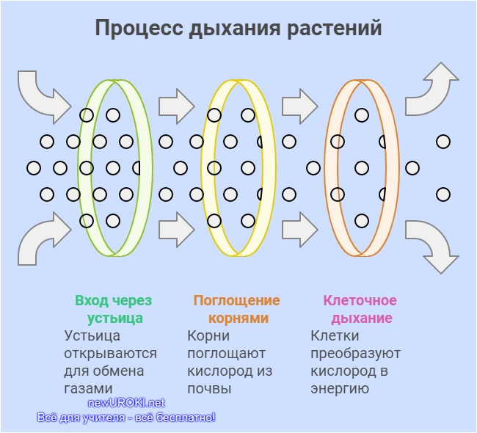

*Иллюстративное фото / newUROKI.net*

### Как растения дышат?

Зелёные организмы, как и все живые существа, дышат. Процесс дыхания у них происходит не так, как у людей или животных: они не имеют лёгких, но их клетки нуждаются в кислороде для жизни. Каждая клеточка «зелёного организма» потребляет кислород из воздуха и использует его для превращения накопленных питательных веществ в энергию.

Для дыхания они используют маленькие отверстия на поверхности листьев, которые называются устьицами. Эти устьица работают как «дверцы», через которые воздух проникает внутрь. Кроме того, он может поступать через корни и стебли, если те находятся в контакте с воздухом.

*Инфографика / newUROKI.net*

### Что такое кислород для растений?

**Кислород — это** ключевой элемент, необходимый для превращения сахаров в энергию. Представьте, что у них есть внутренний «энергетический завод», где кислород помогает «сжигать» сахар, полученный в результате фотосинтеза. В результате этой реакции выделяется энергия, которая нужна для роста, деления клеток, передвижения воды и минеральных веществ.

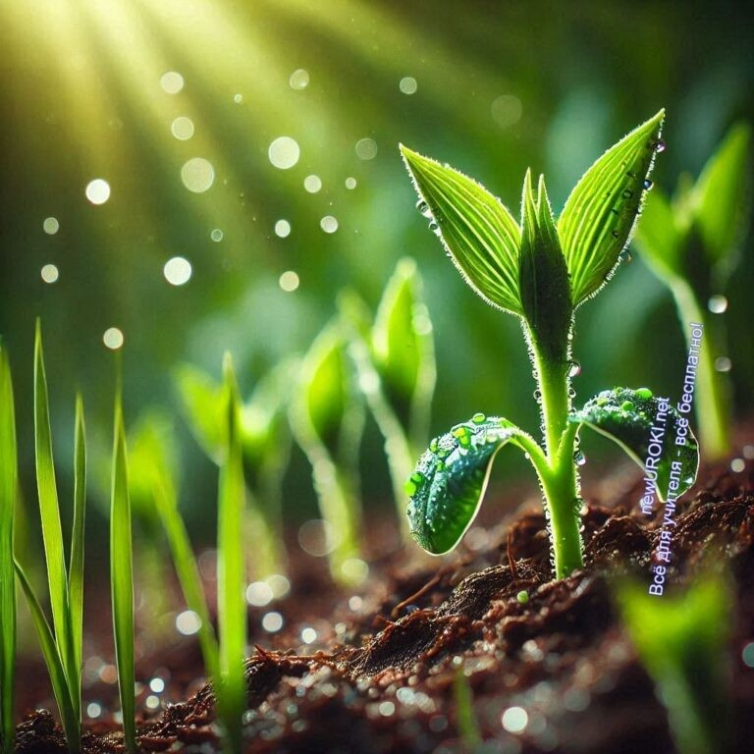

Без воздуха клетки не смогут нормально функционировать, и все процессы, от роста корней до цветения, остановятся. Это ещё раз доказывает, насколько важен этот газ для жизни зелёного мира.

### Когда и как растения дышат?

Дыхание у зелёных организмов происходит круглосуточно. Многие думают, что они

«работают» только днём, но это не так. Днём, когда светит солнце, они одновременно производят кислород во время фотосинтеза и используют его для дыхания. Однако ночью, когда света нет, фотосинтез останавливается, и они дышат только тем кислородом, который есть в воздухе.

Важно отметить, что процесс дыхания — это не то же самое, что фотосинтез. Дыхание

— это способ получить энергию, а фотосинтез — это способ создать питательные вещества. Эти процессы дополняют друг друга, чтобы организм мог жить, расти и развиваться.

Так что зелёные жители нашей планеты, хоть и выглядят неподвижными, на самом деле активно работают внутри себя, используя воздух, чтобы жить и давать жизнь другим!

## Питание и рост растений

*Иллюстративное фото / newUROKI.net*

### Как растения накапливают питательные вещества?

Зелёные организмы умеют запасать питательные вещества, чтобы использовать их в будущем, например, в период недостатка света или воды. Основной процесс накопления начинается с фотосинтеза. В ходе этого удивительного явления в листьях образуется глюкоза, которая служит основой для создания крахмала — главного

«резервного топлива».

Крахмал накапливается в клетках различных частей: в листьях, стеблях, корнях и даже плодах. Например, когда осенью дерево сбрасывает листву, накопленные питательные компоненты остаются в стволе и корнях, чтобы помочь пережить зиму.

Кроме того, зелёные организмы усваивают минеральные вещества из почвы, которые также могут быть отложены «про запас». Например, клубни картофеля или корнеплоды моркови — это настоящие кладовые калорийных материалов, созданные для будущего роста и развития.

### Куда растения «складывают» полезные вещества?

Питательные вещества могут запасаться в разных частях зелёного организма в зависимости от его типа и потребностей.

Вот несколько примеров:

**Корни.** Многие травянистые растения откладывают запасы именно здесь. Например, у моркови и свёклы корни служат своеобразными «банками».

**Листья.** Некоторые — хранят питательные запасы в листьях. Это характерно для капусты и салата.

**Стебли.** У таких растений, как тростник и сахарный клён, высококалорийные запасы откладываются в стеблях в виде сахара или других соединений.

**Семена и плоды.** Для продолжения рода зелёные организмы «складывают» запас в семенах. Именно поэтому зёрна пшеницы или орехи богаты полезными микроэлементами.

Такие хранилища помогают не только самим растениям, но и людям: мы используем их плоды, корни или семена для питания.

### Как растения используют запасенную еду?

Запасённые вещества помогают зелёным организмам выживать и развиваться. Например, зимой, когда фотосинтез практически не работает из-за короткого светового

дня, деревья расходуют накопленные питательные компоненты, чтобы поддерживать жизнь. Весной те же запасы помогают расти новым листьям и цветам.

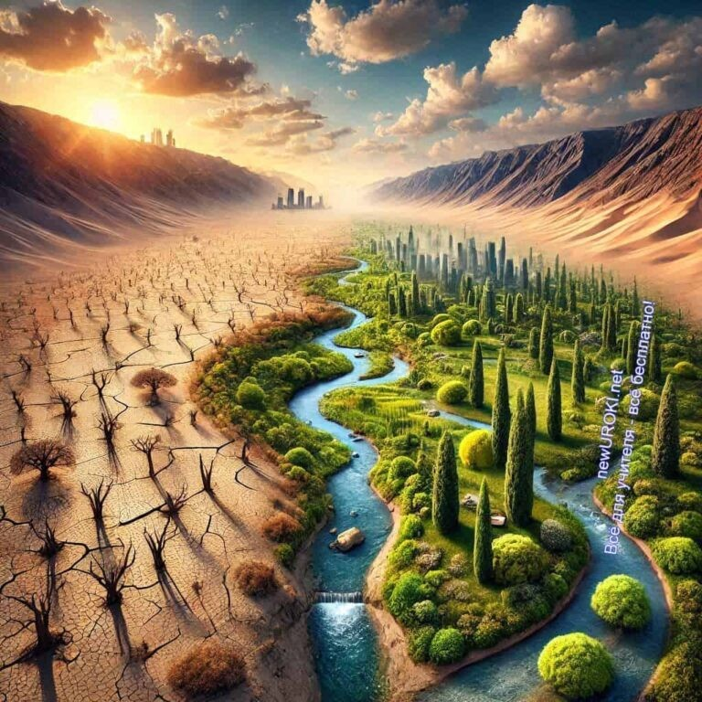

Кроме того, запасы нужны в периоды стресса, например, при засухе или недостатке питательных веществ в почве. Зелёные организмы «достаёт» из своих кладовых всё необходимое для поддержания жизни.

Ещё одна важная роль запасов — это питание для будущих поколений. Семена, наполненные веществами с калориями, дают энергию для роста молодых побегов, пока у них не появится собственная корневая система.

Таким образом, зелёные жители планеты умеют не только производить пищу, но и грамотно ею распоряжаться, создавая запасы на будущее и обеспечивая себе стабильный рост и развитие. Это по-настоящему удивительная способность, которая помогает им справляться с трудностями и поддерживать жизнь даже в самых непростых условиях!

## Влияние природы на питание растений

*Иллюстративное фото / newUROKI.net*

### Как погода влияет на питание растений?

Погода оказывает огромное влияние на все живые организмы, и зелёные жители не исключение. Температура, количество солнечного света, осадки и даже влажность воздуха — всё это может изменять процессы питания и роста. Например, если летом слишком жарко и нет дождей, деревья испытывают недостаток воды. Это влияет на их способность усваивать питательные вещества из почвы, поскольку вода помогает растворить минералы и доставить их в клетки.

В холодную погоду замедляется рост, а в условиях заморозков или сильных дождей они могут даже погибнуть. Для большинства видов оптимальная температура — это от 15 до 25 градусов Цельсия. Если температура сильно выходит за пределы этого диапазона, процессы фотосинтеза и дыхания замедляются.

### Что нужно растению для нормального роста?

Для того чтобы развиваться, зелёные организмы нуждаются в нескольких важных факторах.

##### Вот что важно для их нормального роста и питания:

**Свет.** Без света не может происходить фотосинтез, который даёт им питательные вещества. Солнечные лучи необходимы для того, чтобы растения могли превращать углекислый газ в кислород и питательные вещества.

**Вода.** Без воды дерево не может поглощать минералы из почвы и не будет нормально расти. Вода участвует в процессе фотосинтеза и помогает транспорту питательных веществ по всему организму.

**Воздух.** Для дыхания необходим кислород. Устойчивый приток кислорода в ночное время помогает деревьям получать энергию. Также углекислый газ, который они поглощают, используется в процессе фотосинтеза.

**Минеральные вещества.** Для нормального роста необходимы такие элементы, как азот, фосфор, калий, кальций и другие. Они поступают в клетку через корни с водой и почвенными растворами.

[**Стоит прочесть также: Растительные ткани - конспект урока**](https://newuroki.net/konspekty-urokov-dlya-uchitelya/biologija/rastitelnye-tkani-konspekt-uroka/)

Все эти условия должны быть оптимальными для того, чтобы растение могло расти и развиваться в полную силу.

### Как растения приспосабливаются к разным условиям?

Зелёные организмы имеют удивительную способность адаптироваться к различным условиям среды. Они могут изменять свои особенности в зависимости от того, где растут и какие условия их окружают. Например, культуры, растущие в жарких и засушливых местах, могут разрабатывать длинные корни, которые могут достать воду из глубоких слоёв почвы. Кактусы, могут накапливать воду в своих стеблях и листах.

В холодных районах растительность имеет специальную защитную оболочку, например, шероховатую поверхность или плотную кожицу, которая помогает сохранить

тепло и защитить от замерзания. Также они могут сбрасывать листья на зимний период, чтобы уменьшить потерю воды.

Некоторые виды могут изменять свой рост в зависимости от интенсивности света. Например, культуры, растущие в тени, могут вытягиваться и становиться выше, чтобы получить больше света. Также они могут изменять свою форму, становясь более устойчивыми к сильным ветрам или другим природным явлениям.

Эти удивительные способности позволяют растениям выживать в самых разных условиях, от жарких пустынь до холодных горных вершин.

# Рефлексия

Теперь, когда мы прошли через весь материал, давайте немного остановимся, проведём [рефлексию](https://newuroki.net/kopilka-uchitelja/refleksiya/) и подумаем, что мы сегодня узнали. Я попрошу каждого из вас поразмышлять о нескольких вещах:

Что вам было особенно интересно или удивительно? Может быть, это что-то новое, что вы узнали сегодня о том, как растения получают питание или как они могут адаптироваться к различным условиям окружающей среды.

Что вы почувствовали, когда разбирались в том, как растения дышат или как они используют солнечный свет для своей «пищи»? Было ли что-то, что вас удивило или заставило задуматься?

Думаете ли вы теперь, что растения не такие уж и простые существа, как казались на первый взгляд? Может быть, вы теперь видите их с другой стороны? Как вам кажется, как ваши знания о зелёных организмах могут помочь вам в будущем? Может быть, в садоводстве или при изучении природы вокруг нас?

Теперь я попрошу каждого из вас ответить на один из этих вопросов. Можете кратко написать свои мысли на листочках или поделиться ими с соседями. Задумайтесь, что нового вы узнали и что вам было интересно. Я думаю, что эти знания помогут вам не только лучше понять, как устроен мир вокруг, но и сформируют более бережное отношение к природе.

После того как вы поделитесь своими мыслями, давайте сделаем маленький итог. Как вы оцениваете свою работу сегодня? Понравилось ли вам работать в группе, отвечать на вопросы, обсуждать новые идеи? Оцените, как вы чувствовали себя в процессе работы. Возможно, вам удалось понять что-то, что раньше было непонятным.

# Заключение



*Учителя шутят*

Сегодняшнее занятие открыло перед нами удивительный мир живых существ, который скрывает в себе много тайн и удивительных открытий. Мы смогли взглянуть на растения не как на простые объекты вокруг нас, а как на настоящих участников сложного процесса, в котором они играют важнейшую роль. Мир вокруг нас наполнен бесконечными связями, и каждый элемент природы имеет свое значение.

Задумайтесь, как важно понимать, как живые организмы адаптируются, как они живут и развиваются, как их жизнь неотделима от жизни других существ на нашей планете.

Сегодня вы сделали важный шаг на пути к осознанию этого взаимодействия. И кто знает, может, уже завтра, увидев цветок или дерево, вы будете видеть не просто красивое растение, а целую систему, где каждый процесс имеет свою роль.

Запомните, что все, что мы узнали сегодня, не только важно для науки, но и может быть полезно в повседневной жизни. Бережное отношение к миру природы начинается с осознания того, как тесно мы с ним связаны. Не забывайте, что каждое ваше действие может повлиять на жизнь этого прекрасного мира. Учитесь видеть и понимать то, что скрыто от глаз, и этим вы станете более внимательными и заботливыми людьми.

Желаю вам не останавливаться на достигнутом и продолжать открывать для себя новые горизонты знаний!

[**Домашнее задание**](https://newuroki.net/kopilka-uchitelja/domashnee-zadanie/)

*Ученики шутят*

Параграф § учебника.

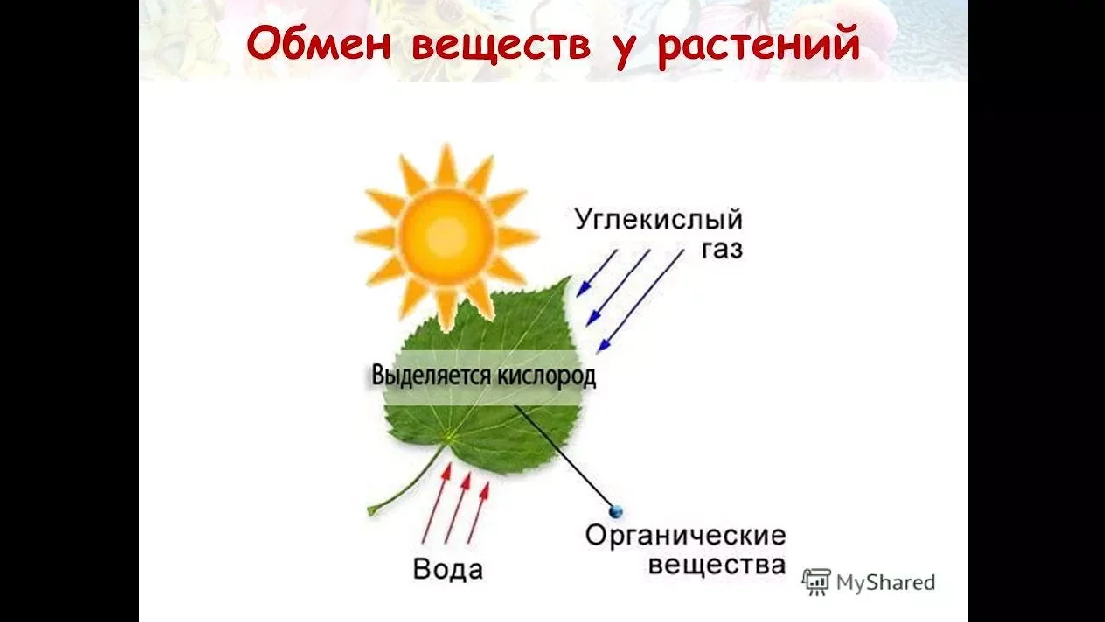

Подготовить сообщение «Как растения питаются».

##### (По желанию на выбор)

Творческое задание: нарисовать схему «Путешествие капельки воды в цветке» Найти информацию о растениях-хищниках

# Технологическая карта

[Скачать бесплатно технологическую карту урока по теме: «Обмен веществ у растений»](https://newuroki.net/wp-content/uploads/2024/12/tehnologicheskaja-karta-obmen-veshhestv-u-rastenij-konspekt-uroka.docx)

[Технологическая карта — это](https://newuroki.net/kopilka-uchitelja/tehnologicheskaya-karta-uroka/) документ, который содержит структуру и планирование учебного занятия, включая цели, задачи, этапы, методы и формы организации деятельности учащихся, а также используемые ресурсы и оборудование.

# Смотреть видео по теме

[Обмен веществ у 6 класс](https://www.youtube.com/watch?v=rq0Xs6ckOWY)

[Биология](https://www.youtube.com/watch?v=rq0Xs6ckOWY)

[растений.](https://www.youtube.com/watch?v=rq0Xs6ckOWY)

# Полезные советы учителю

[Скачать бесплатно 5 полезных советов для проведения урока биологии по теме:](https://newuroki.net/wp-content/uploads/2024/12/poleznye-sovety-obmen-veshhestv-u-rastenij-konspekt-uroka.docx)

[«Обмен веществ у растений» в формате Ворд](https://newuroki.net/wp-content/uploads/2024/12/poleznye-sovety-obmen-veshhestv-u-rastenij-konspekt-uroka.docx)

# Чек-лист педагога

[Скачать бесплатно чек-лист для проведения урока биологии по теме: «Обмен веществ у растений» в формате Word](https://newuroki.net/wp-content/uploads/2024/12/chek-list-pedagoga-obmen-veshhestv-u-rastenij-konspekt-uroka.docx)

[Чек-лист для учителя — это](https://newuroki.net/kopilka-uchitelja/chek-list-uroka/) инструмент педагогической поддержки, представляющий собой структурированный перечень задач, шагов и критериев, необходимых для успешного планирования, подготовки и проведения урока или мероприятия.

# Карта памяти для учеников

[Скачать бесплатно карту памяти для учеников 6 класса по биологии по теме: «Обмен веществ у растений» в формате Ворд](https://newuroki.net/wp-content/uploads/2024/12/karta-pamjati-obmen-veshhestv-u-rastenij-konspekt-uroka.docx)

[Карта памяти ученика — это](https://newuroki.net/kopilka-uchitelja/karta-pamyati-na-uroke/) методический инструмент, который помогает учащимся структурировать и запоминать ключевую информацию по определенной теме.

# Стихотворение

**Георгий Лернер 2** https://stihi.ru/2010/05/25/5088

##### Стихи по биологии

Есть в жизни клетки два мгновенья Деленье — попросту митоз

И интерфаза – без сомненья Важнейший цикл. В нем удалось

Сперва удвоить хромосомы, И синтезировать белок.

Энергией наполнить «сому» И новой жизни дать виток.

Обмен веществ идет активно И интерфазное ядро

Готовит клетку к новой жизни Ее деленью, дав добро.

# Кроссворд



*Кроссворд*

[Скачать бесплатно кроссворд на урок биологии в 6 классе по теме: «Обмен веществ у растений» в формате WORD](https://newuroki.net/wp-content/uploads/2024/12/krossvord-obmen-veshhestv-u-rastenij-konspekt-uroka.docx)

# Тесты

Какой процесс позволяет живым существам получать энергию из окружающей среды? А) Испарение

Б) Питание В) Свечение

Правильный ответ: Б)

Для чего служат корни в живом мире флоры? А) Для украшения

Б) Для поглощения воды и минералов В) Для защиты от насекомых Правильный ответ: Б)

Что является главным источником энергии для фотосинтеза? А) Луна

Б) Звезды В) Солнце

Правильный ответ: В)

Как называется процесс превращения солнечной энергии в питательные вещества? А) Фотосинтез

Б) Дыхание

В) Размножение Правильный ответ: А)

Какой газ выделяется в процессе фотосинтеза? А) Азот

Б) Углекислый газ В) Кислород

Правильный ответ: В)

Где происходит фотосинтез? А) В корнях

Б) В хлорофилловых частях В) В почве

Правильный ответ: Б)

Что поглощают живые существа флоры в процессе дыхания? А) Воду

Б) Кислород В) Минералы

Правильный ответ: Б)

Для чего нужно питание живым существам природы? А) Для роста и развития

Б) Для сна В) Для цвета

Правильный ответ: А)

Какие части накапливают питательные вещества? А) Корни

Б) Стебли В) Семена

Правильный ответ: В)

От чего зависит интенсивность питания? А) От температуры

Б) От цвета

В) От размера Правильный ответ: А)

# Интересные факты для занятия

##### Интересный факт 1:

В мире существуют удивительные представители флоры, которые могут поглощать насекомых! Например, венерина мухоловка за один прием способна съесть до 5 насекомых, а затем переваривать их несколько дней. Этот процесс питания помогает им получать необходимые питательные элементы в почвах с бедным минеральным составом.

##### Интересный факт 2:

Некоторые представители флоры способны общаться между собой с помощью химических сигналов! Когда одна особь подвергается атаке насекомых- вредителей, она выделяет особые вещества, предупреждающие соседние экземпляры об опасности. Это позволяет им заранее начать вырабатывать защитные механизмы.

##### Интересный факт 3:

Самая маленькая живая растительность может иметь размер всего несколько миллиметров! Например, водоросль хлорелла настолько крошечная, что её можно увидеть только под микроскопом, но она способна активно производить кислород и поглощать питательные элементы из окружающей среды.

# Загадки

1. Я голубая, прозрачная и есть везде, где есть жизнь. Я питаю корни и помогаю расти. Кто я? (Вода)
2. Я могу накормить всех вокруг себя, хотя у меня нет рук. Я ловлю солнечные лучи и превращаю их в «еду». Кто я? (Фотосинтез)
3. Я живу под землей, но кормлю все, что растет наверху. Кто я? (Корень)
4. Я маленький заводик внутри живого, перерабатываю пищу и даю энергию. Кто я? (Клетка)
5. Я путешествую от корня до верха, несу влагу и питание. Кто я? (Сок)

# Пословицы и поговорки

1. Что посеешь, то и пожнёшь.
2. Без воды — нет жизни.
3. Корень силу бережёт.
4. Где вода течёт, там сила живёт.
5. Каждая соломинка к себе сок тянет.

# Ребус

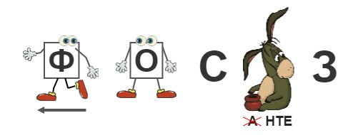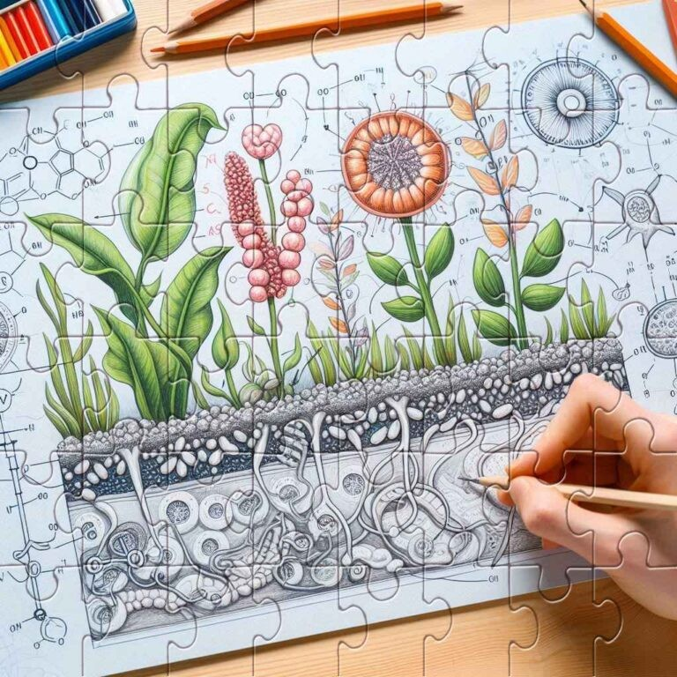

*Ребус*

Если одни буквы уходят от других букв, то это означает, что где-то по смыслу нужно подставить предлог «от».

Если возле перечёркнутых под картинкой букв стоят другие буквы, то нужно в названии картинки эти, стоящие рядом, буквы вставить вместо перечёркнутых букв. То же самое означают буквы со знаком равно (=) между ними (нужно буквы, что слева от знака равно заменить теми, что справа). В обоих случаях количество заменяемых и заменяющих букв может быть разным.

# Пазлы

*Пазлы*

(Распечатайте [пазлы](https://newuroki.net/kopilka-uchitelja/pazly-na-uroke/), наклейте на плотную бумагу, разрежьте)

# Интеллект-карта

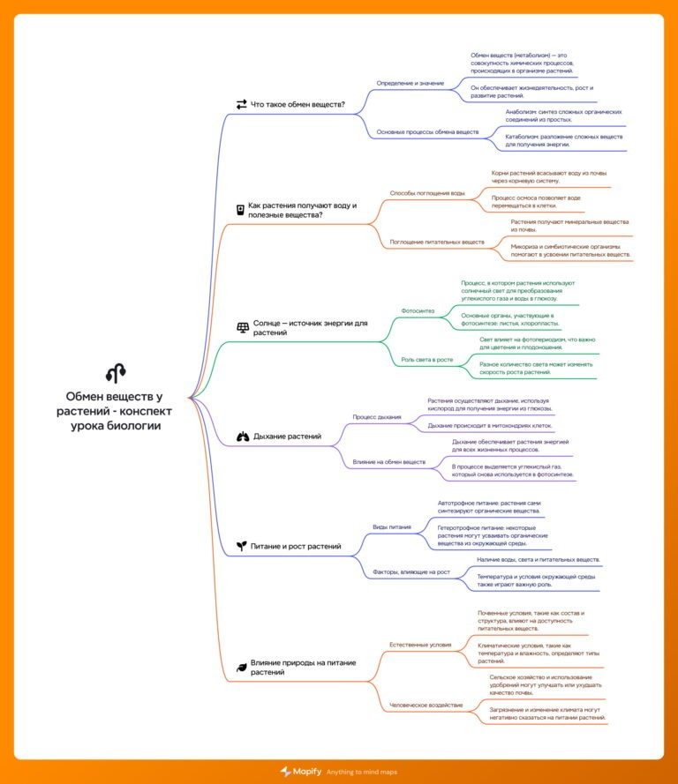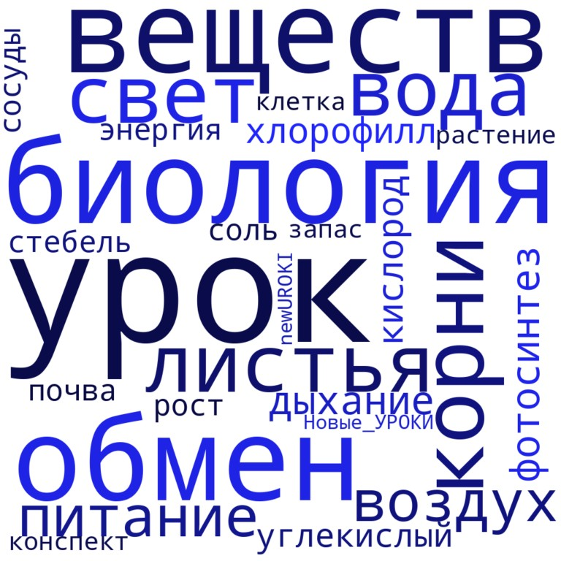

*Ментальная карта (интеллект- карта, mind map)*

[Ментальная карта (интеллект-карта, mind map)](https://newuroki.net/kopilka-uchitelja/intellekt-karta-na-uroke/) — это графический способ структурирования информации, где основная тема находится в центре, а связанные идеи и концепции отходят от неё в виде ветвей. Это помогает лучше понять и запомнить материал.

# Облако слов

*Облако слов*

[Облако слов](https://newuroki.net/kopilka-uchitelja/oblako-slov-na-uroke/) — удобный инструмент на занятии: помогает активизировать знания, подсказывает, служит наглядным материалом и опорой для учащихся разных возрастов и предметов.

# Презентация

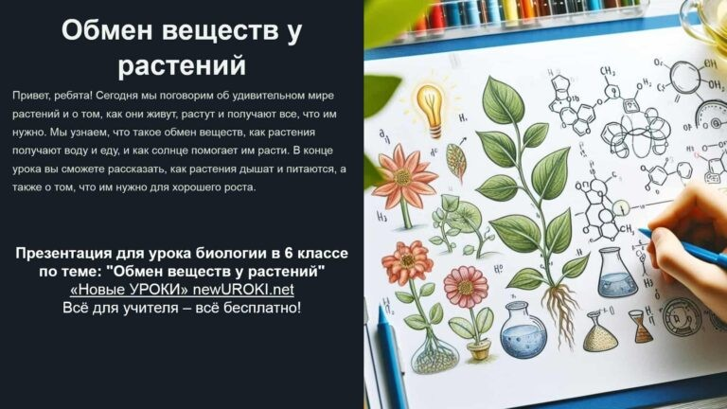

*Презентация*

[Скачать бесплатно презентацию на урок биологии в 6 классе по теме: «Обмен веществ у растений» в формате PowerPoint](https://newuroki.net/wp-content/uploads/2024/12/prezentacija-obmen-veshhestv-u-rastenij-konspekt-uroka.pptx)

# БОНУС: Рабочий лист

[Скачать бесплатно рабочий лист по биологии по теме: «Обмен веществ у растений» в формате ВОРД](https://newuroki.net/wp-content/uploads/2024/12/rabochij-list-obmen-veshhestv-u-rastenij-konspekt-uroka.docx)

[Рабочий лист – это](https://newuroki.net/kopilka-uchitelja/rabochij-list-na-uroke/) образовательный инструмент, представляющий собой специально подготовленный комплект заданий, упражнений или вопросов, который используется на занятии для активизации познавательной деятельности учащихся.

# Список источников и использованной литературы

1. Григорьев А.И., «Энергия света в природе». Издательство «Сириус», Санкт- Петербург, 2001. 256 страниц.
2. Синицын В.А., Оруговский Л.М., «Вода и её путь в мире живого». Издательство

«Образование XXI века», Новосибирск, 1999. 312 страниц.

1. Калинина Т.П., «Мир под солнечным лучом: основы природных процессов». Издательство «Академ-книга», Москва, 2004. 189 страниц.
2. Лебедев О.В., «Дыхание жизни: кислород и его роль в природе». Издательство

«Экосфера», Казань, 1998. 205 страниц.

1. Андреев М.Н., «Почва и её секреты». Издательство «Гео-Мир», Владивосток, 2002. 174 страницы.

 **0 НРАВИТСЯ**

 **0 НЕ НРАВИТСЯ**

50% Нравится



Или

50% Не нравится



[Реклама](https://lenta.gewfwdgd.site/t/359176/3529404/?token=85083865091781942273141307780173&utm_source=gnezdo&uid=uZQlT2dYroKeW2nYCB_VAg%3D%3D&guid=uZQlT2dYroKeW2nYCB_VAg%3D%3D&gw=546&gh=300&ref_s=PfNybAUAUWNyZWYmaWh0dHBzOi8vbmV3dXJva2kubmV0L2tvbnNwZWt0eS11cm9rb3YtZGx5YS11Y2hpdGVseWEvYmlvbG9naWphL29ibWVuLXZlc2hoZXN0di11LXJhc3RlbmlqLWtvbnNwZWt0LXVyb2thLw%3D%3D&erid=2SDnjeSMSWX&fc=PfNybAUAUmNjdHIj2h6fajMJ579lb3RoZXIA&nvt=1&vt=8157422fccab0d1f655284a588e1f827)

[Реклама](https://lenta.gewfwdgd.site/t/359176/3524840/?token=49433865091781942273141307720173&utm_source=gnezdo&uid=uZQlT2dYroKeW2nYCB_VAg%3D%3D&guid=uZQlT2dYroKeW2nYCB_VAg%3D%3D&gw=546&gh=300&ref_s=PfNybAUAUWNyZWYmaWh0dHBzOi8vbmV3dXJva2kubmV0L2tvbnNwZWt0eS11cm9rb3YtZGx5YS11Y2hpdGVseWEvYmlvbG9naWphL29ibWVuLXZlc2hoZXN0di11LXJhc3RlbmlqLWtvbnNwZWt0LXVyb2thLw%3D%3D&erid=2SDnjdcZLxs&fc=PfNybAUAUWNjdHIgZA%3D%3D&nvt=1&vt=8ee225641fd4707c18e4f54c1d6b0430)

[Реклама](https://lenta.gewfwdgd.site/t/359176/3506893/?token=74553865091789842273141307744173&utm_source=gnezdo&uid=uZQlT2dYroKeW2nYCB_VAg%3D%3D&guid=uZQlT2dYroKeW2nYCB_VAg%3D%3D&gw=546&gh=300&ref_s=PfNybAUAUWNyZWYmaWh0dHBzOi8vbmV3dXJva2kubmV0L2tvbnNwZWt0eS11cm9rb3YtZGx5YS11Y2hpdGVseWEvYmlvbG9naWphL29ibWVuLXZlc2hoZXN0di11LXJhc3RlbmlqLWtvbnNwZWt0LXVyb2thLw%3D%3D&erid=2SDnjer2Czw&fc=PfNybAUAUWNjdHIgZA%3D%3D&nvt=1&vt=ec1e7075d441436a43dedefae6c82d78)

[**Как продавать в интернете**](https://lenta.gewfwdgd.site/t/359176/3506893/?token=74553865091789842273141307744173&utm_source=gnezdo&uid=uZQlT2dYroKeW2nYCB_VAg%3D%3D&guid=uZQlT2dYroKeW2nYCB_VAg%3D%3D&gw=546&gh=300&ref_s=PfNybAUAUWNyZWYmaWh0dHBzOi8vbmV3dXJva2kubmV0L2tvbnNwZWt0eS11cm9rb3YtZGx5YS11Y2hpdGVseWEvYmlvbG9naWphL29ibWVuLXZlc2hoZXN0di11LXJhc3RlbmlqLWtvbnNwZWt0LXVyb2thLw%3D%3D&erid=2SDnjer2Czw&fc=PfNybAUAUWNjdHIgZA%3D%3D&nvt=1&vt=ec1e7075d441436a43dedefae6c82d78) **все что угодно: 6 фишек**

[**На её фигурку можно смотреть**](https://lenta.gewfwdgd.site/t/359176/3524840/?token=49433865091781942273141307720173&utm_source=gnezdo&uid=uZQlT2dYroKeW2nYCB_VAg%3D%3D&guid=uZQlT2dYroKeW2nYCB_VAg%3D%3D&gw=546&gh=300&ref_s=PfNybAUAUWNyZWYmaWh0dHBzOi8vbmV3dXJva2kubmV0L2tvbnNwZWt0eS11cm9rb3YtZGx5YS11Y2hpdGVseWEvYmlvbG9naWphL29ibWVuLXZlc2hoZXN0di11LXJhc3RlbmlqLWtvbnNwZWt0LXVyb2thLw%3D%3D&erid=2SDnjdcZLxs&fc=PfNybAUAUWNjdHIgZA%3D%3D&nvt=1&vt=8ee225641fd4707c18e4f54c1d6b0430) **24/7 А всё из-за особого**

[**Первый признак аккуратной и**](https://lenta.gewfwdgd.site/t/359176/3529404/?token=85083865091781942273141307780173&utm_source=gnezdo&uid=uZQlT2dYroKeW2nYCB_VAg%3D%3D&guid=uZQlT2dYroKeW2nYCB_VAg%3D%3D&gw=546&gh=300&ref_s=PfNybAUAUWNyZWYmaWh0dHBzOi8vbmV3dXJva2kubmV0L2tvbnNwZWt0eS11cm9rb3YtZGx5YS11Y2hpdGVseWEvYmlvbG9naWphL29ibWVuLXZlc2hoZXN0di11LXJhc3RlbmlqLWtvbnNwZWt0LXVyb2thLw%3D%3D&erid=2SDnjeSMSWX&fc=PfNybAUAUmNjdHIj2h6fajMJ579lb3RoZXIA&nvt=1&vt=8157422fccab0d1f655284a588e1f827) **щедрой женщины: ни с чем не**

Скачали? Сделайте добро в один клик! Поделитесь образованием с друзьями! Расскажите о нас!

Реклама

#### [Дом женщины с отменным вкусом: выдают такие фигурки на полках](https://lenta.gewfwdgd.site/t/359286/3532743/?token=70513865091502942273141307696173&utm_source=gnezdo&uid=uZQlT2dYroKeW2nYCB_VAg%3D%3D&guid=uZQlT2dYroKeW2nYCB_VAg%3D%3D&gw=466&gh=300&ref_s=PfNybAUAUWNyZWYmaWh0dHBzOi8vbmV3dXJva2kubmV0L2tvbnNwZWt0eS11cm9rb3YtZGx5YS11Y2hpdGVseWEvYmlvbG9naWphL29ibWVuLXZlc2hoZXN0di11LXJhc3RlbmlqLWtvbnNwZWt0LXVyb2thLw%3D%3D&erid=2SDnjcLQxjV&fc=PfNybAUAUWNjdHIgZA%3D%3D&nvt=1&vt=8ba024159a3d9a8fcbaafa88bd95fd6c)

Реклама

#### [Главный гвоздь новогодних праздников: это - бомба!](https://lenta.gewfwdgd.site/t/359286/3519002/?token=66773865091500942273141307768173&utm_source=gnezdo&uid=uZQlT2dYroKeW2nYCB_VAg%3D%3D&guid=uZQlT2dYroKeW2nYCB_VAg%3D%3D&gw=466&gh=300&ref_s=PfNybAUAUWNyZWYmaWh0dHBzOi8vbmV3dXJva2kubmV0L2tvbnNwZWt0eS11cm9rb3YtZGx5YS11Y2hpdGVseWEvYmlvbG9naWphL29ibWVuLXZlc2hoZXN0di11LXJhc3RlbmlqLWtvbnNwZWt0LXVyb2thLw%3D%3D&erid=2SDnjbystZ9&fc=PfNybAUAUmNjdHIjaHf2kwmd0L9lb3RoZXIA&nvt=1&vt=d753a04325cbe59bedf475a5dbbc8a58)

Реклама

#### [У женщин будет просто невероятная фигура. А все благодаря этому увлечению](https://lenta.gewfwdgd.site/t/359286/3524570/?token=43333865091501942273141307720173&utm_source=gnezdo&uid=uZQlT2dYroKeW2nYCB_VAg%3D%3D&guid=uZQlT2dYroKeW2nYCB_VAg%3D%3D&gw=466&gh=300&ref_s=PfNybAUAUWNyZWYmaWh0dHBzOi8vbmV3dXJva2kubmV0L2tvbnNwZWt0eS11cm9rb3YtZGx5YS11Y2hpdGVseWEvYmlvbG9naWphL29ibWVuLXZlc2hoZXN0di11LXJhc3RlbmlqLWtvbnNwZWt0LXVyb2thLw%3D%3D&erid=2SDnjd4bub1&fc=PfNybAUAUmNjdHIj%2Bi9zx5u53r9lb3RoZXIA&nvt=1&vt=61d2d253ed8890b5b09c02c6f8c7822d)

− **Слова ассоциации (тезаурус) к уроку:** энергия, фотосинтез, корни, дыхание, рост, кислород, углекислый, сосуды, почва, хлорофилл, питание, свет, вода, клетка,

соль

 При использовании этого материала в Интернете (сайты, соц.сети, группы и т.д.) требуется обязательная прямая ссылка на сайт newUROKI.net. Читайте "Условия

использования материалов сайта"

[**Бактерии и вирусы как форма жизни — конспект урока** ](https://newuroki.net/konspekty-urokov-dlya-uchitelya/biologija/bakterii-i-virusy-kak-forma-zhizni-konspekt-uroka/)



[**Её фигура - бесподобна. Просто она занимается этим хобби!**](https://lenta.gewfwdgd.site/t/359176/3524847/?token=10533865091781942273141307720173&utm_source=gnezdo&uid=uZQlT2dYroKeW2nYCB_VAg%3D%3D&guid=uZQlT2dYroKeW2nYCB_VAg%3D%3D&gw=546&gh=300&ref_s=PfNybAUAUWNyZWYmaWh0dHBzOi8vbmV3dXJva2kubmV0L2tvbnNwZWt0eS11cm9rb3YtZGx5YS11Y2hpdGVseWEvYmlvbG9naWphL29ibWVuLXZlc2hoZXN0di11LXJhc3RlbmlqLWtvbnNwZWt0LXVyb2thLw%3D%3D&erid=2SDnjdiVJ6F&fc=PfNybAUAUmNjdHIj9UpZhjjW4z9lb3RoZXIiAADAPw%3D%3D&nvt=1&vt=94c789633e91f725bc7c9cc38aa6d948)

[**спутать!**](https://lenta.gewfwdgd.site/t/359176/3529404/?token=85083865091781942273141307780173&utm_source=gnezdo&uid=uZQlT2dYroKeW2nYCB_VAg%3D%3D&guid=uZQlT2dYroKeW2nYCB_VAg%3D%3D&gw=546&gh=300&ref_s=PfNybAUAUWNyZWYmaWh0dHBzOi8vbmV3dXJva2kubmV0L2tvbnNwZWt0eS11cm9rb3YtZGx5YS11Y2hpdGVseWEvYmlvbG9naWphL29ibWVuLXZlc2hoZXN0di11LXJhc3RlbmlqLWtvbnNwZWt0LXVyb2thLw%3D%3D&erid=2SDnjeSMSWX&fc=PfNybAUAUmNjdHIj2h6fajMJ579lb3RoZXIA&nvt=1&vt=8157422fccab0d1f655284a588e1f827)

[**хобби!**](https://lenta.gewfwdgd.site/t/359176/3524840/?token=49433865091781942273141307720173&utm_source=gnezdo&uid=uZQlT2dYroKeW2nYCB_VAg%3D%3D&guid=uZQlT2dYroKeW2nYCB_VAg%3D%3D&gw=546&gh=300&ref_s=PfNybAUAUWNyZWYmaWh0dHBzOi8vbmV3dXJva2kubmV0L2tvbnNwZWt0eS11cm9rb3YtZGx5YS11Y2hpdGVseWEvYmlvbG9naWphL29ibWVuLXZlc2hoZXN0di11LXJhc3RlbmlqLWtvbnNwZWt0LXVyb2thLw%3D%3D&erid=2SDnjdcZLxs&fc=PfNybAUAUWNjdHIgZA%3D%3D&nvt=1&vt=8ee225641fd4707c18e4f54c1d6b0430)

[Реклама](https://lenta.gewfwdgd.site/t/359176/3524847/?token=10533865091781942273141307720173&utm_source=gnezdo&uid=uZQlT2dYroKeW2nYCB_VAg%3D%3D&guid=uZQlT2dYroKeW2nYCB_VAg%3D%3D&gw=546&gh=300&ref_s=PfNybAUAUWNyZWYmaWh0dHBzOi8vbmV3dXJva2kubmV0L2tvbnNwZWt0eS11cm9rb3YtZGx5YS11Y2hpdGVseWEvYmlvbG9naWphL29ibWVuLXZlc2hoZXN0di11LXJhc3RlbmlqLWtvbnNwZWt0LXVyb2thLw%3D%3D&erid=2SDnjdiVJ6F&fc=PfNybAUAUmNjdHIj9UpZhjjW4z9lb3RoZXIiAADAPw%3D%3D&nvt=1&vt=94c789633e91f725bc7c9cc38aa6d948)



**ПОХОЖИЕ УРОКИ**

[**Бактерии и вирусы как форма жизни — конспект урока**](https://newuroki.net/konspekty-urokov-dlya-uchitelya/biologija/bakterii-i-virusy-kak-forma-zhizni-konspekt-uroka/)



**Автор** [**Глеб Беломедведев**](https://newuroki.net/author/gleb/)

**Глеб Беломедведев** - постоянный автор и эксперт newUROKI.net, чья биография олицетворяет трудолюбие, настойчивость в достижении целей и экспертность. Он обладает высшим образованием и имеет более 5 лет опыта преподавания в школе. В течение последних 18 лет он также успешно работает в ИТ-секторе. Глеб владеет уникальными навыками написания авторских конспектов уроков, составления сценариев школьных праздников, разработки мероприятий и создания классных часов в школе. Его талант и энтузиазм делают его неотъемлемой частью команды и надежным источником вдохновения для других.



[**Жгутиконосцы и инфузории — конспект урока**](https://newuroki.net/konspekty-urokov-dlya-uchitelya/biologija/zhgutikonoscy-i-infuzorii-konspekt-uroka/)

[**Черви. Плоские черви — конспект урока**](https://newuroki.net/konspekty-urokov-dlya-uchitelya/biologija/chervi-ploskie-chervi-konspekt-uroka/)

**Поиск**

**Поиск**



[**Какие подарки обязательно дарить в год Змеи: идеи на разные случаи**](https://lenta.gewfwdgd.site/t/359177/3531623/?token=87203865092022942273141307684173&utm_source=gnezdo&uid=uZQlT2dYroKeW2nYCB_VAg%3D%3D&guid=uZQlT2dYroKeW2nYCB_VAg%3D%3D&gw=120&gh=300&ref_s=PfNybAUAUWNyZWYmaWh0dHBzOi8vbmV3dXJva2kubmV0L2tvbnNwZWt0eS11cm9rb3YtZGx5YS11Y2hpdGVseWEvYmlvbG9naWphL29ibWVuLXZlc2hoZXN0di11LXJhc3RlbmlqLWtvbnNwZWt0LXVyb2thLw%3D%3D&erid=2SDnjcoEoHd&fc=PfNybAUAUWNjdHIgSw%3D%3D&nvt=1&vt=dca7056d68131dd617f1d96b28849493&vp=2)

[**Минутная вкуснятина с низким содержанием калорий**](https://lenta.gewfwdgd.site/t/359177/3461959/?token=41603865092025842273141307684173&utm_source=gnezdo&uid=uZQlT2dYroKeW2nYCB_VAg%3D%3D&guid=uZQlT2dYroKeW2nYCB_VAg%3D%3D&gw=120&gh=300&ref_s=PfNybAUAUWNyZWYmaWh0dHBzOi8vbmV3dXJva2kubmV0L2tvbnNwZWt0eS11cm9rb3YtZGx5YS11Y2hpdGVseWEvYmlvbG9naWphL29ibWVuLXZlc2hoZXN0di11LXJhc3RlbmlqLWtvbnNwZWt0LXVyb2thLw%3D%3D&erid=2SDnjemTnSP&fc=PfNybAUAUWNjdHIgEQ%3D%3D&nvt=1&vt=cce4e5edd728d1bfc26cb605a67ec3ca&vp=2)

**ИНТЕРЕСНОЕ**

[Рек лама](https://lenta.gewfwdgd.site/t/359177/3461959/?token=41603865092025842273141307684173&utm_source=gnezdo&uid=uZQlT2dYroKeW2nYCB_VAg%3D%3D&guid=uZQlT2dYroKeW2nYCB_VAg%3D%3D&gw=120&gh=300&ref_s=PfNybAUAUWNyZWYmaWh0dHBzOi8vbmV3dXJva2kubmV0L2tvbnNwZWt0eS11cm9rb3YtZGx5YS11Y2hpdGVseWEvYmlvbG9naWphL29ibWVuLXZlc2hoZXN0di11LXJhc3RlbmlqLWtvbnNwZWt0LXVyb2thLw%3D%3D&erid=2SDnjemTnSP&fc=PfNybAUAUWNjdHIgEQ%3D%3D&nvt=1&vt=cce4e5edd728d1bfc26cb605a67ec3ca&vp=2)

[Рек лама](https://lenta.gewfwdgd.site/t/359177/3531623/?token=87203865092022942273141307684173&utm_source=gnezdo&uid=uZQlT2dYroKeW2nYCB_VAg%3D%3D&guid=uZQlT2dYroKeW2nYCB_VAg%3D%3D&gw=120&gh=300&ref_s=PfNybAUAUWNyZWYmaWh0dHBzOi8vbmV3dXJva2kubmV0L2tvbnNwZWt0eS11cm9rb3YtZGx5YS11Y2hpdGVseWEvYmlvbG9naWphL29ibWVuLXZlc2hoZXN0di11LXJhc3RlbmlqLWtvbnNwZWt0LXVyb2thLw%3D%3D&erid=2SDnjcoEoHd&fc=PfNybAUAUWNjdHIgSw%3D%3D&nvt=1&vt=dca7056d68131dd617f1d96b28849493&vp=2)

**КОНСПЕКТЫ УРОКОВ**

[Конспекты уроков для учителя](https://newuroki.net/category/konspekty-urokov-dlya-uchitelya/) [Алгебра](https://newuroki.net/category/konspekty-urokov-dlya-uchitelya/algebra/)

[Английский язык](https://newuroki.net/category/konspekty-urokov-dlya-uchitelya/anglijskij-jazyk/)

[Астрономия](https://newuroki.net/category/konspekty-urokov-dlya-uchitelya/astronomija/) [10 класс](https://newuroki.net/category/konspekty-urokov-dlya-uchitelya/astronomija/10-klass-astronomiya/)

[Библиотека](https://newuroki.net/category/konspekty-urokov-dlya-uchitelya/biblioteka/)

[Биология](https://newuroki.net/category/konspekty-urokov-dlya-uchitelya/biologija/) [5 класс](https://newuroki.net/category/konspekty-urokov-dlya-uchitelya/biologija/5-klass-biologija/)

1. [класс](https://newuroki.net/category/konspekty-urokov-dlya-uchitelya/biologija/6-klass-biologija/)
2. [класс](https://newuroki.net/category/konspekty-urokov-dlya-uchitelya/biologija/7-klass-biologija/)
3. [класс](https://newuroki.net/category/konspekty-urokov-dlya-uchitelya/biologija/8-klass-biologija/)

[География](https://newuroki.net/category/konspekty-urokov-dlya-uchitelya/geografija/) [5 класс](https://newuroki.net/category/konspekty-urokov-dlya-uchitelya/geografija/5-klass/)

1. [класс](https://newuroki.net/category/konspekty-urokov-dlya-uchitelya/geografija/6-klass/)
2. [класс](https://newuroki.net/category/konspekty-urokov-dlya-uchitelya/geografija/7-klass/)
3. [класс](https://newuroki.net/category/konspekty-urokov-dlya-uchitelya/geografija/8-klass/)
4. [класс](https://newuroki.net/category/konspekty-urokov-dlya-uchitelya/geografija/9-klass/)
5. [класс](https://newuroki.net/category/konspekty-urokov-dlya-uchitelya/geografija/10-klass/) [Геометрия](https://newuroki.net/category/konspekty-urokov-dlya-uchitelya/geometrija/)

[Директору и завучу школы](https://newuroki.net/category/konspekty-urokov-dlya-uchitelya/direktoru-i-zavuchu-shkoly/) [Должностные инструкции](https://newuroki.net/category/konspekty-urokov-dlya-uchitelya/direktoru-i-zavuchu-shkoly/dolzhnostnye-instrukcii/)

[ИЗО](https://newuroki.net/category/konspekty-urokov-dlya-uchitelya/izobrazitelnoe-iskusstvo/)

[Информатика](https://newuroki.net/category/konspekty-urokov-dlya-uchitelya/informatika/) [История](https://newuroki.net/category/konspekty-urokov-dlya-uchitelya/istorija/)

[Классный руководитель](https://newuroki.net/category/konspekty-urokov-dlya-uchitelya/klassnyj-rukovoditel/) [5 класс](https://newuroki.net/category/konspekty-urokov-dlya-uchitelya/klassnyj-rukovoditel/5-klass-klassnye-chasy/)

1. [класс](https://newuroki.net/category/konspekty-urokov-dlya-uchitelya/klassnyj-rukovoditel/6-klass-klassnye-chasy/)
2. [класс](https://newuroki.net/category/konspekty-urokov-dlya-uchitelya/klassnyj-rukovoditel/7-klass-klassnye-chasy/)
3. [класс](https://newuroki.net/category/konspekty-urokov-dlya-uchitelya/klassnyj-rukovoditel/8-klass-klassnye-chasy/)
4. [класс](https://newuroki.net/category/konspekty-urokov-dlya-uchitelya/klassnyj-rukovoditel/9-klass-klassnye-chasy/)
5. [класс](https://newuroki.net/category/konspekty-urokov-dlya-uchitelya/klassnyj-rukovoditel/10-klass-klassnye-chasy/)
6. [класс](https://newuroki.net/category/konspekty-urokov-dlya-uchitelya/klassnyj-rukovoditel/11-klass-klassnye-chasy/) [Профориентационные уроки](https://newuroki.net/category/konspekty-urokov-dlya-uchitelya/klassnyj-rukovoditel/proforientacionnye-uroki/)

[Математика](https://newuroki.net/category/konspekty-urokov-dlya-uchitelya/matematika/) [Музыка](https://newuroki.net/category/konspekty-urokov-dlya-uchitelya/muzyka/) [Начальная школа](https://newuroki.net/category/konspekty-urokov-dlya-uchitelya/nachalnaja-shkola/)

[ОБЗР](https://newuroki.net/category/konspekty-urokov-dlya-uchitelya/osnovy-bezopasnosti-i-zashhity-rodiny/)

1. [класс](https://newuroki.net/category/konspekty-urokov-dlya-uchitelya/osnovy-bezopasnosti-i-zashhity-rodiny/8-klass-obzr/)
2. [класс](https://newuroki.net/category/konspekty-urokov-dlya-uchitelya/osnovy-bezopasnosti-i-zashhity-rodiny/9-klass-obzr/)
3. [класс](https://newuroki.net/category/konspekty-urokov-dlya-uchitelya/osnovy-bezopasnosti-i-zashhity-rodiny/10-klass-obzr/)
4. [класс](https://newuroki.net/category/konspekty-urokov-dlya-uchitelya/osnovy-bezopasnosti-i-zashhity-rodiny/11-klass-obzr/) [Обществознание](https://newuroki.net/category/konspekty-urokov-dlya-uchitelya/obshhestvoznanie/) [Право](https://newuroki.net/category/konspekty-urokov-dlya-uchitelya/pravo/) [Психология](https://newuroki.net/category/konspekty-urokov-dlya-uchitelya/psihologiya/)

[Русская литература](https://newuroki.net/category/konspekty-urokov-dlya-uchitelya/russkaja-literatura/) [Русский язык](https://newuroki.net/category/konspekty-urokov-dlya-uchitelya/russkij-jazyk/) [Технология (Труды)](https://newuroki.net/category/konspekty-urokov-dlya-uchitelya/tehnologija-trudy/) [Физика](https://newuroki.net/category/konspekty-urokov-dlya-uchitelya/fizika/) [Физкультура](https://newuroki.net/category/konspekty-urokov-dlya-uchitelya/fizkultura/)

[Химия](https://newuroki.net/category/konspekty-urokov-dlya-uchitelya/himija/) [Экология](https://newuroki.net/category/konspekty-urokov-dlya-uchitelya/ekologiya/) [Экономика](https://newuroki.net/category/konspekty-urokov-dlya-uchitelya/ekonomika/)

[Копилка учителя](https://newuroki.net/category/kopilka-uchitelja/)

[Сценарии школьных праздников](https://newuroki.net/category/scenarii-shkolnyh-prazdnikov/)

[**Новые УРОКИ**](https://newuroki.net/)

Новый сайт от проекта UROKI.NET. Конспекты уроков, классные часы, сценарии школьных праздников. Всё для учителя - всё бесплатно!

|  |  |
| --- | --- |
| **ИНТЕРЕСНОЕ** |  |
|  | |

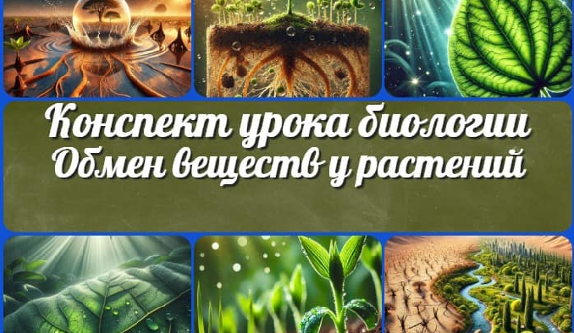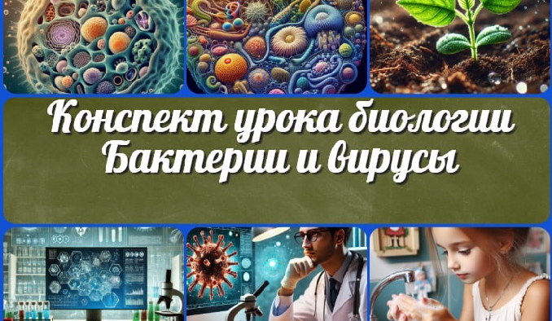

[**Обмен веществ у растений — конспект…**](https://newuroki.net/konspekty-urokov-dlya-uchitelya/biologija/obmen-veshhestv-u-rastenij-konspekt-uroka/)

[**Бактерии и вирусы как форма жизни —…**](https://newuroki.net/konspekty-urokov-dlya-uchitelya/biologija/bakterii-i-virusy-kak-forma-zhizni-konspekt-uroka/)

[**Метод кейсов на уроке**](https://newuroki.net/kopilka-uchitelja/metod-kejsov-na-uroke/)

[**Профориентационное тематическое занятие…**](https://newuroki.net/konspekty-urokov-dlya-uchitelya/klassnyj-rukovoditel/proforientacionnoe-tematicheskoe-zanyatie-moe-budushhee-rossiya-moi-gorizonty/)

**ИНТЕРЕСНЫЕ КОНСПЕКТЫ УРОКОВ**

[Главная](https://newuroki.net/) [О сайте](https://newuroki.net/o-sajte/) [Политика конфиденциальности](https://newuroki.net/privacy-policy/) [Условия использования материалов сайта](https://newuroki.net/rules/)

Добро пожаловать на сайт "Новые уроки" - newUROKI.net, специально созданный для вас, уважаемые учителя, преподаватели, классные руководители, завучи и директора школ! Наш лозунг "Всё для учителя - всё бесплатно!" остается неизменным почти 20 лет! Добавляйте в закладки наш сайт и получите доступ к методической библиотеке конспектов уроков, классных часов, сценариев школьных праздников, разработок, планирования по ФГОС, технологических карт и презентаций. Вместе мы сделаем вашу работу еще более интересной и успешной! Дата открытия: 13.06.2023